Individuele dienstverleningsovereenkomst (IDO)

Langdurige opvang

- Identiteit van de partijen

Deze individuele dienstverleningsovereenkomst wordt opgemaakt in uitvoering van het besluit van de Vlaamse Regering van 24 juni 2016 over de besteding van het budget voor niet- rechtstreeks toegankelijke zorg en ondersteuning voor meerderjarige personen met een handicap.

Deze overeenkomst wordt opgemaakt tussen:

Huize Eyckerheyde vzw als vergunde zorgaanbieder
Koningin Astridlaan 3 te 2880 Bornem.
03/889.20.00
Ondernemingsnummer: 0424.829.019
Rekeningnummer: BE24 2930 2295 8238
Vertegenwoordigd door:
Ruth Schelfhout, directie
(hierna Huize Eyckerheyde genoemd)

EN

De budgethouder, verder de bewoner genoemd
Dhr./Mvr.
Domicilieadres
VAPH dossiernr:
Rijksregisternummer:

De wettelijk vertegenwoordiger:
Indien er een beschermingsstatus is ingesteld, wordt de uitvoering van de rechten en het naleven van de plichten voortvloeiend uit deze individuele dienstverleningsovereenkomst uitgeoefend door de budgethouder, de bewindvoerder of door hen beiden (overeenkomstig de beschikking van de vrederechter). De budgethouder wordt in functie van zijn mogelijkheden maximaal betrokken bij de uitoefening van zijn rechten.

- Bewindvoerder over de goederen
Dhr./Mevr.
Adres
Telefoon
E-mail

- Bewindvoerder over de persoon
Dhr./Mevr.
Adres
Telefoon
E-mail

Je kan bij het tot stand komen en bij het overleggen rond wijzigingen van deze IDO je laten bijstaan door een vertrouwenspersoon. Dit is iemand die belangrijk is voor jou en die geen deel uitmaakt van je professionele begeleiders. Je kan ook een beroep doen op een bijstandsorganisatie.

Indien dit voor jou het geval is, geef dan hieronder de contactgegevens:
- Vertrouwenspersoon
Dhr./Mevr.
Adres
Telefoon
E-mail

- Bijstandsorganisatie
Dhr./Mevr.
Adres
Telefoon
E-mail

- Start en duur van de overeenkomst

De ondersteuning start op //.
Kruis aan: deze individuele dienstverleningsovereenkomst
☐ loopt tot …./…./……..
☒ geldt voor onbepaalde duur

De eerste 6 maanden van de ondersteuning gelden als proefperiode.
Stopzetten van de overeenkomst tijdens de proefperiode en daarna ZIE 6

- Inhoud van de overeenkomst

Kruis aan: deze individuele dienstverleningsovereenkomst betreft
☒ Zorg en ondersteuning in het kader van een persoonsvolgend budget.
☒ Woon- en leefkosten

  - Afspraken rond zorg en ondersteuning

We engageren ons om jou volgende ondersteuning (functies) te verlenen:

Functies | aanwezig per week | aanwezig per jaar | Vakantiedagen per jaar* | Totaal aanwezigheid per jaar | Totaal afwezigheid per jaar | Gemiddelde frequentie
Dag
Ondersteuning
Woon ondersteuning

* vakantiedagen per jaar: rekening houdend met de gekende aanwezigheden per week.
*aanwezigheid wordt nauw opgevolgd, bij afwijking van 5% (meer of minder) wordt IDO terug herbekeken.

Kruis aan: deze ondersteuning zal plaatsvinden op volgende dagen:

Dagen | Functies | Aanwezigheid
maandag | dagondersteuning | 10u-15u | 15u-20u
 |  | ☒ | ☒
 | woonondersteuning | ☒
dinsdag | dagondersteuning | 10u-15u | 15u-20u
 |  | ☒ | ☒
 | woonondersteuning | ☒
woensdag | dagondersteuning | 10u-15u | 15u-20u
 |  | ☒ | ☒
 | woonondersteuning | ☒
donderdag | dagondersteuning | 10u-15u | 15u-20u
 |  | ☒ | ☒
 | woonondersteuning | ☒
vrijdag | dagondersteuning | 10u-15u | 15u-20u
 |  | ☒ | ☒
 | woonondersteuning | ☒
zaterdag | dagondersteuning | 10u-15u | 15u-20u
 |  | ☒ | ☒
 | woonondersteuning | ☒
zondag | dagondersteuning | 10u-15u | 15u-20u
 |  | ☒ | ☒
 | woonondersteuning | ☒

Er kan in onderling overleg afgeweken worden van het patroon, bijvoorbeeld bij vakantieplanning. Afwijkingen zijn mogelijk afhankelijk van alle vragen van de cliënten en afhankelijk van de mogelijkheden op dat moment, dit gebeurt in overleg met de sociale dienst.

Bijkomstige, niet structurele ondersteuning dient 3 maanden vooraf aangevraagd en goedgekeurd te worden, rekening houdend met de werking van de leefgroep.

  - Afspraken rond respijtzorg

Afhankelijk van vragen van bewoners en van onze mogelijkheden op dat moment voorziet Huize Eyckerheyde bij uitzonderlijke situaties bijkomende niet planbare ondersteuning. Op dat moment bekijken we samen of een meervraag nodig is. Bij niet uitzonderlijke situaties wordt er naar de aanwezigheid gekeken met een maximum afwijking van 5%.

In deze situaties wordt enkel de kostprijs voor dienstverlening (woon- en leefkosten) aangerekend en geen kostprijs voor ondersteuning (personeelskost). Zie punt 4.
Huize Eyckerheyde verbindt er zich toe bovenvermelde afspraken door te geven aan het VAPH.

  - Afspraken rond het begeleidingsplan

De geboden zorg en ondersteuning wordt inhoudelijk uitgewerkt in het begeleidingsplan. Dit begeleidingsplan wordt ondertekend en bijgevoegd als bijlage aan deze individuele dienstverleningsovereenkomst. Binnen de 6 maanden wordt een eerste evaluatie voorzien.
Een jaar na de eerste evaluatie wordt een definitief begeleidingsplan opgesteld.
Het begeleidingsplan wordt 3-jaarlijks geëvalueerd en bijgestuurd, tenzij noodzaak een eerdere bijsturing vereist.
Wijzigingen aan het begeleidingsplan gebeuren steeds in wederzijds overleg

Voor meer informatie verwijzen we naar het kwaliteitshandboek: “Het opstellen, uitvoeren, evalueren en bijsturen van het begeleidingsplan.”

  - Bijzondere afspraken

Je wordt gevolgd door de arts van Huize Eyckerheyde bij aanwezigheid.
Bij aanwezigheid heb je steeds je identiteitskaart bij.
Bij aanvang van deze overeenkomst vragen wij jou om een mandaat in verband met het leveren van geneesmiddelen aan gemeenschappen te ondertekenen (zie bijgevoegd formulier). Hiermee geef je toestemming om voor jou geneesmiddelen aan te kopen als je die nodig hebt (KB 21.01.2009). De factuur ontvang je rechtstreeks van de apotheker. De medische dienst van Huize Eyckerheyde ontvangt een kopie van de apotheker en kijkt de factuur na op correctheid.

- Financiële afspraken
M O B I E L
/ A M B U L A N T

De kostprijs voor de ondersteuning (personeelskost) wordt bepaald volgens de regelgeving persoonsvolgend budget. Huize Eyckerheyde heeft ervoor gekozen om uitsluitend via voucher te werken. Dit heeft voor zowel Huize Eyckerheyde als voor u een aantal voordelen: bij voucher hoef je zelf geen betalingen te doen, behalve voor de woon- en leefkosten, die buiten het persoonsvolgend budget vallen. Wij factureren rechtstreeks met het VAPH. Voordeel bij voucher is dat er geen administratie bij komt kijken voor u. Maar het allerbelangrijkste is dat het aantal punten dat jij afstaat aan Eyckerheyde gelijk blijft zolang je ondersteuning niet wijzigt, terwijl de prijs die wij hiervoor factureren aan het VAPH kan oplopen door een stijgende anciënniteit van de werknemers en de indexering.

De kostprijs kan automatisch aangepast worden. Ze wordt gekoppeld aan de evolutie van de gezondheidsindex. De basisomslagsleutel om naar punten te vertalen wordt door het VAPH aan ons meegedeeld.

  - Kostprijs voor de ondersteuning

De kostprijs voor de ondersteuning (personeelskost) wordt bepaald volgens de regelgeving persoonsvolgend budget.
Jaarbasis | Gemiddelde frequentie | Kostprijs/jaar
 |  | Voucher in zorgpunten
☒ woonondersteuning | Nacht
☒ dagondersteuning | Dag
☒ niet planbare ondersteuning/respijtzorg | Ja

Voor de opstartperiode van XX/XX/XXX tot XX/XX/XXXX is de voucher herberekend naar xx,xxxxxx.

WEGLATEN INDIEN NIET VAN TOEPASSING ! Het VAPH doet een aanpassing aan de persoonsvolgende budgetten. U ontving hierover een brief van het VAPH.
Waarom worden de budgetten aangepast?
In het verleden werden niet alle voorzieningen op dezelfde manier gesubsidieerd. Deze verschillen zijn doorgetrokken naar de budgetten bij de invoering van de persoonsvolgende financiering. Het VAPH gaat dit, gespreid over enkele jaren, rechtzetten zodat mensen met dezelfde vraag en nood aan ondersteuning hetzelfde budget krijgen.

Uw budget wijzigt op de volgende manier:
2020 | 2021 | 2022 | 2023
Xxxxxx | xxxxxx | xxxxxx | xxxxx

  - Kostprijs voor de dienstverlening

De kostprijs voor de dienstverlening (woon- en leefkosten) wordt verrekend via een maandelijks factuur. Deze is afhankelijk van effectieve aanwezigheid.

    - Financiële bijdrage woon- en leefkosten

Sinds 2021 wordt de facturatie berekend volgens woon- en leefkosten. Deze kosten werden samen met het collectief overlegorgaan bepaald.

- Woonkost: bedrag per aanwezige nacht
  - De vergoeding voor huur of gebruik van een woning, kamer, studio, appartement en eventueel gemeenschappelijke ruimtes.
  - De vergoeding van normale en kleine herstellingen aan de woning (onderhoud, nazicht, installaties, kleine reparaties).
  - De vergoeding voor nutsvoorzieningen (water, elektriciteit, gas).
*De kosten voor aanpassingen aan de infrastructuur die de vergunde zorgaanbieder ter beschikking stelt, die vereist zijn door de aard van de handicap, mogen niet als woon- en leefkosten aangerekend worden.

- vaste leefkosten ongeacht aanwezigheid
  - verzekering
  - onderhoud gemeenschappelijke ruimtes
  - overkoepelende activiteiten

- Leefkosten bij aanwezigheid:
  - Bedrag per aanwezige nacht
    - Was en strijk
    - Ontbijt en avondmaal
    - Verzorgingsproducten
  - Bedrag per aanwezige dag
    - TV leefgroep, verzorgingsproducten, telefonie
    - Spelmateriaal
    - Farmaceutische goederen algemeen
  - Bedrag per aanwezigheid
    - Middagmaal

Voor de berekening van de leefkosten bij aanwezigheid (3) wordt er gerekend met 2 dagdelen. Een halve of een hele dag. Het midden van de dag is vastgelegd op 15u.
- Aankomst na 20u: /
- Aankomst tussen 15u00 en 20u00 halve dag
- Aankomst voor 15u: hele dag

- Vertrek voor 10u00: /
- Vertrek tussen 10u00 en 15u00: halve dag
- Vertrek na 15: hele dag

Bij aanwezigheid worden 1,2 en 3 aangerekend.

Bij geplande vakanties (inc weekends thuis) wordt enkel nr. 2 aangerekend.

Bij ziekte wordt nr. 1 en nr. 2 aangerekend. Ziektedagen worden gestaafd met een doktersattest, te bezorgen aan de bewonersadministratie..

Bij afwezigheden afwijkend van de afspraken onder 3.1 wordt nr.1 en nr. 2 aangerekend.

Variabele individueel toewijsbare kosten, zoals medische en verzorgingskosten, gezondheidsproducten, vervoerskosten, ontspanning, uitstappen, … worden per maand via de factuur verrekend. Een overzicht hiervan vind je in bijlage 4.

M O B
/ A M B
    - Facturatie

Er wordt een éénmalig voorschot gevraagd.
Het voorschot bedraagt: 682,03 €/mnd* (storten op BE24 2930 2295 8238) *cijfer is gebaseerd op 7/7 woonkost
Hoe factuur ontvangen? Via mail: Ja ☐ Nee* ☐ via welk adres:
*factuur per post ontvangen kan in uitzonderlijke gevallen
Kruis aan: je kiest voor
☐ betaling met domiciliëring
☐ betaling zonder domiciliëring
In bijlage vind je een formulier domiciliëringsopdracht.

De facturatie gebeurt maandelijks met een betalingstermijn van 30 dagen volgend op de factuurdatum. Vanaf de tweede betalingsherinnering kan de zorgaanbieder hiervoor 10€ administratieve kosten aanrekenen.
Indien er niet betaald wordt binnen de 5 maanden na facturatie zal de zorgaanbieder de wettelijke nalatigheidinterest aanrekenen zonder dat er een ingebrekestelling vereist is.

Indien na aanmaning niet betaald wordt, kan het dossier worden overgemaakt aan een gerechtsdeurwaarder die zal instaan voor de verdere inning van het openstaand saldo, vermeerderd met de forfaitaire schadevergoeding en de verwijlintrest (7% per jaar en dit vanaf de datum van de verzending van de factuur) en de kosten.

In geval van wanbetaling en/of betwisting zijn de Rechtbank van Eerste Aanleg te Mechelen of het Vredegerecht Willebroek bevoegd om van de zaak kennis te nemen.

4.3. Wettelijke subrogatie

Krijg je al een uitkering of een schadevergoeding?
Voor personen die een handicap hebben opgelopen ten gevolge van een ongeval, beroepsziekte, medische fout of elk ander schadegeval waar een andere partij de schade moet vergoeden, geldt een cumulverbod.
Ontvang je een vergoeding voor je handicap van een andere organisatie dan het VAPH door bv. een ongeval, beroepsziekte, medische fout, …
☒ Nee, je wettelijk vertegenwoordiger verklaart op eer geen uitkering of schadevergoeding voor je handicap te krijgen.
☐ Ja, dan kunnen we met jou niet zomaar een overeenkomst afsluiten. Iemand anders moet dan de schade vergoeden en er geldt een cumulverbod.

- Gezondheidszorg

Centraal in de dienstverlening staat de kwaliteit van leven op alle levensdomeinen voor de persoon met een handicap. Ondersteuning op vlak van gezondheid is één van deze levensdomeinen. De bewoner verblijft in één van de woningen. In deze woningen is begeleidend personeel tewerkgesteld. In opdracht van de coördinerend arts en/of de verpleegkundige of externe gezondheidszorgbeoefenaars en binnen de beleidslijnen van de organisatie kunnen zij gezondheidshandelingen (verzorgende en verpleegkundige) toevertrouwd krijgen. Zij zijn geen gezondheidsbeoefenaars maar worden door de organisatie opgeleid tot bekwame helpers.

Bij ondertekening van dit contract geef je toestemming aan de vergunde zorgaanbieder Huize Eyckerheyde vzw om verpleegkundige handelingen (KB 10/11/1967) bij de bewoner te laten uitvoeren door verpleegkundigen én daartoe opgeleide bekwame helpers (begeleiders, sociale dienst, paramedici, orthopedagoge, huishoudassistenten,…) volgens de afspraken en protocollen die gelden in onze procedure: “Verpleegkundige handelingen die voorkomen in Huize Eyckerheyde en worden toevertrouwd aan opvoeders/begeleiders.”

- Beeldmateriaal

Verklaart hierbij (schrappen wat niet past)
☒ dat hij akkoord is met het gebruik van beeldmateriaal op de website & ander promomateriaal van Huize Eyckerheyde
☒ dat beeldmateriaal mag gebruikt worden voor samenwerking met media vb. foto voor krantenartikel n.a.v. de jaarlijkse feesten
☒ dat beeldmateriaal mag gebruikt worden voor opleidingsdoeleinden en intervisie

Huize Eyckerheyde is kritisch bij het gebruik van beeldmateriaal en houdt rekening met de privacy van de bewoner.

- Persoonlijke bezittingen

Bij de start van de ondersteuning wordt er een inventaris opgemaakt van de duurzame persoonlijke goederen (ter waarde van 250€ en meer). Deze inventaris is een bijlage van het begeleidingsplan en wordt actueel gehouden.

Wij kunnen niet verantwoordelijk gesteld worden voor verlies of beschadiging van deze bezittingen. De herstellings- of onderhoudskosten ervan zijn voor jouw rekening.
Je geeft hierbij aan je begeleiders de toestemming om je persoonlijke goederen te gebruiken en te bedienen indien nodig of wenselijk voor je ondersteuning.

Wanneer je een hulpmiddel (bv. rolstoel, aangepaste schelp, looprekje,..) niet langer nodig hebt of vernieuwt kan je kiezen of je dit binnen de maand meeneemt naar huis of schenkt aan Huize Eyckerheyde. De kine en ergo bepalen of het geschonken product aanvaard wordt of niet. Geschonken hulpmiddelen stockeren wij om door andere bewoners uit te testen, we schenken ze aan goede doelen of vernietigen deze.
- Beëindigen van de overeenkomst

Jij kan als bewoner de ondersteuning stopzetten. Ook Huize Eyckerheyde kan dit. We beëindigen bij voorkeur in onderling overleg, wanneer iedereen akkoord is.
Het opzeggen van de overeenkomst dient schriftelijk aan de directeur te worden gericht. De opzegtermijn bedraagt 3 maanden, tenzij anders overeengekomen.
De verbrekingsvergoeding bedraagt maximaal de prijs van de overeengekomen ondersteuning gedurende die 3 maanden, tenzij in onderling overleg anders bepaald.

De opzegtermijn tijdens de proefperiode bedraagt maximaal 1 maand, tenzij anders overeengekomen. De verbrekingsvergoeding bedraagt, tenzij in onderling overleg anders overeengekomen, de prijs van de overeengekomen ondersteuning gedurende de opzegtermijn.

Tijdens de proefperiode kan Huize Eyckerheyde de overeenkomst enkel stopzetten om volgende redenen:
- Als de budgethouder niet beantwoordt aan de opnamevoorwaarden, niet behoort tot de doelgroep van de afdeling.
- Als de lichamelijke of geestelijke toestand van de budgethouder van die aard is dat gedurende de proefperiode blijkt dat het zorgaanbod van Huize Eyckerheyde niet kan beantwoorden aan de noden en zorgvragen van de budgethouder.
- Als de budgethouder of zijn wettelijk vertegenwoordiger de vastgelegde verplichtingen niet nakomt.
- Bij overmacht.

Voor meer informatie verwijzen we naar het kwaliteitshandboek: ” Het beëindigen van de ondersteuning.”

- Opschorting van de individuele dienstverleningsovereenkomst

De overeenkomst wordt gesloten onder de opschortende voorwaarde van de goedkeuring van de individuele overeenkomst door het VAPH, als bepaald in artikel 14, eerste lid van het besluit van 24 juni 2016, of de controle van het beschikbare bedrag door het VAPH, als bepaald in artikel 16, tweede lid van datzelfde besluit. Dit wil zeggen dat deze overeenkomst enkel geldt als je effectief van het VAPH een persoonsvolgend budget hebt toegekend gekregen en dat dit budget voldoende hoog is om de afgesproken ondersteuning te betalen.

- Rechten en plichten

We willen goed samenwerken. Daarom maken we een aantal afspraken.
Het afsluiten van deze overeenkomst houdt ook in dat ieders rechten worden gerespecteerd en dat de verplichtingen en afspraken door alle partijen worden nageleefd.
Dit wordt besproken in bijlage: “De collectieve rechten en plichten.”

- Wijzigingen aan de individuele dienstverleningsovereenkomst

Deze overeenkomst kan in overleg schriftelijk worden aangepast als één van de partijen wijzigingen in de ondersteuningsvorm(en) of het begeleidingsplan wenst. Hiervoor dient de opzegtermijn van 3 maanden te worden toegepast, tenzij in onderling overleg anders overeengekomen. Deze aanpassingen maken eveneens deel uit van je individuele dienstverleningsovereenkomst.
Indien we niet akkoord geraken over ofwel het behoud van de bestaande IDO ofwel een aanpassing ervan, betekent dit dat de IDO met inachtneming van de geldende opzegmodaliteiten wordt beëindigd.

Ook als de overheid de reglementering over deze overeenkomst verandert, kan dit aanpassingen aan de IDO tot gevolg hebben. Jij en/of je wettelijk vertegenwoordiger zullen van dergelijke aanpassingen en wijzigingen steeds op de hoogte worden gebracht.
A M B U L A N T

- Verzekeringen

In het belang van de budgethouder en van de goede werking van de organisatie heeft de zorgaanbieder de nodige verzekeringen afgesloten die zijn aansprakelijkheden en risico’s dekt.
Een overzicht van onze verzekeringspolissen vindt u in bijlage: “De collectieve rechten en plichten.”

Als bewoner kan het nuttig zijn om een hospitalisatieverzekering te hebben.
Ook een familiale verzekering waarbij de verzekeraar in jouw plaats de schade terugbetaalt die jij veroorzaakt aan een derde is een overweging waard.
Bij een elektronische rolwagen die een snelheid van meer dan 18km/u behaalt is de wetgeving op burgerlijke aansprakelijkheid motorrijtuigverzekering van toepassing. Schade die veroorzaakt wordt door gebruikers met een andere rolwagen (manueel of elektronisch) wordt door de polis BA van Huize Eyckerheyde gedekt.

Onze brandverzekering dekt niet de persoonlijke inboedel van de bewoners hier op Huize Eyckerheyde. Indien gewenst kan dit op de brandverzekering thuis worden bijgevoegd.

- Bevoegdheidsclausule

Gerechtelijke geschillen die onder de materiële bevoegdheid van de vrederechter vallen, worden behandeld door het vredegerecht van Willebroek; andere geschillen door de rechtbank van eerste aanleg van Mechelen.

De budgethouder verklaart, samen met een exemplaar van onderhavige individuele dienstverleningsovereenkomst, volgende bijlagen te hebben ontvangen.
Deze documenten vormen samen een ondeelbaar geheel.

- Collectieve rechten en plichten
- Begeleidingsplan
- Lijst duurzame goederen
- Individueel variabele toewijsbare kosten
- Bijzondere lastgeving voor de bestelling van geneesmiddelen
- Formulier domiciliëringsopdracht
- Flyer collectief overlegorgaan
- Prijssetting IDO

Opgemaakt in twee exemplaren

te Bornem
datum:

Voor ontvangst en akkoord,

De budgethouder /de wettelijke vertegenwoordiger  naam en handtekening | Ruth Schelfhout  directeur

Bijlage 1. Collectieve rechten en plichten

  - Wie zijn we?

De VZW Huize Eyckerheyde, met als zetel: Koningin Astridlaan 3 te 2880 Bornem, is als VZW erkend sinds 20 april 1983 en beheert Huize Eyckerheyde.
Huize Eyckerheyde is een sociale onderneming, met een waaier aan dienst- en hulpverlening voor mensen met een beperking. Wij zijn hiervoor erkend en gesubsidieerd door het Vlaams Agentschap voor Personen met een Handicap.

Wij zijn erkend als vergunde zorgaanbieder voor onbepaalde duur voor niet-rechtstreeks toegankelijke hulp (NRTH) en tevens als dienst voor rechtstreeks toegankelijk hulp (RTH).

Wij zijn erkend als Multi Functioneel Centrum (MFC) voor minderjarigen personen met een handicap.

  - Inzagerecht kwaliteitshandboek

In het kwaliteitshandboek staat de werking van onze voorziening beschreven en alle door ons gevolgde procedures (bv. hoe wij komen tot een individuele dienstverleningsovereenkomst, hoe wij met klachten omgaan, hoe we omgaan met grensoverschrijdend gedrag,…).
Je vindt het kwaliteitshandboek op de website www.eyckerheyde.be of je kan het inkijken na afspraak met de sociale dienst.

  - Onze missie, visie, waarden, doelstellingen en strategie

Missie (wat willen we bereiken, wat is onze opdracht)

Huize Eyckerheyde wil als expert op een professionele manier, samen met de familie en hun netwerk, volwassenen en jongeren met een ernstige meervoudige beperking en/of hersenletsel ondersteuning bieden.

Visie (hoe kunnen we dit bereiken)

- Een warme tweede thuis
- Een open dialoog met het netwerk
- Ondersteuning bij alle domeinen die bijdragen tot een kwaliteitsvol leven
- Gewoon waar het kan en speciaal waar het ‘moet’
- Samen met deskundige, betrokken en bevlogen medewerkers

Bekijk onze website voor de volledige visie (https://www.eyckerheyde.be/missie--visie.html).

Opdrachtverklaring

Huize Eyckerheyde wil een tweede thuis zijn voor iedereen die nood heeft aan een rustig dagritme op maat en hierbij meer dan gemiddelde ondersteuning nodig heeft.
  - Doelgroep en ondersteuningsvormen

Aanbod

Huize Eyckerheyde is erkend door het Vlaams Agentschap voor Personen met een Handicap voor een aanbod rechtstreeks en niet rechtstreeks toegankelijke hulp en wel voor onderstaande modules:
- Dagondersteuning
- Nachtondersteuning

Huize Eyckerheyde is erkend door het Vlaams Agentschap voor Personen met een Handicap voor een aanbod voor minderjarigen als MFC voor de volgende modules:
- Verblijf
- Schoolvervangende dagopvang

Doelgroep

Bewoners die nood hebben aan een basale begeleidingsstijl. We kijken telkens naar de balans tussen kunnen en aankunnen.

- Bij niet rechtstreeks toegankelijke hulp dient de volwassen gebruiker een toewijzing te hebben van een persoonsvolgend budget
- Bij verblijf van een minderjarige dient de bewoner over de juiste frequentie te beschikken. Dit heet de jeugdhulpverleningsbeslissing. Minderjarigen hebben recht op onderwijs. In eerste instantie werken wij samen met Blijdorp, Buggenhout. Indien ouders een andere school wensen, dienen zij zelf de praktische kant de organiseren.

Bij rechtstreeks toegankelijke hulp dient er enkel een vermoeden van handicap te zijn, zodat Huize Eyckerheyde personeelssubsidies verkrijgt voor de begeleiding van de gebruiker.
Grenzen van de doelgroep:
- bewoners kunnen samen wonen en samenleven
- rekening houdend met de middelen die we ontvangen
- mogelijkheden van het aanbod, heden en in de toekomst.

We verwijzen ook naar het kwaliteitshandboek, hoofdstuk:”Beschrijving van het aanbod.”

  - Rechten en plichten

    - Vrijheid en privacy
Huize Eyckerheyde is een christelijke instelling en geeft de garantie voor een vrijheid van ideologische, filosofische of godsdienstige overtuiging, alsook van de privacy die de bewoner vraagt of nodig heeft. We vragen ook aan de bewoners en hun ouders/wettelijk vertegenwoordiger deze garantie mee te willen ondersteunen.
Huize Eyckerheyde kan evenwel niet gevraagd worden mee te werken aan de concrete invulling van een ideologische, filosofische of godsdienstige overtuiging die buiten het wettelijk kader zou vallen.
    - Sociale bescherming en integratie

Huize Eyckerheyde biedt een maatschappelijk aanvaardbare ondersteuning in overleg met de cliënt, op een wijze die aangepast is aan de cliënt.

    - Recht op informatie en overleg

Individuele inspraak / het dossier:
De bewoner of zijn wettelijke vertegenwoordiger heeft het recht volledig, nauwkeurig en tijdig geïnformeerd te worden omtrent alle aangelegenheden in verband met zijn opvang, behandeling en begeleiding die hem rechtstreeks en persoonlijk aanbelangen, met inbegrip van informatie omtrent zijn psycho-medisch, pedagogisch en sociaal dossier, onder voorbehoud van datgene wat ressorteert onder het medisch beroepsgeheim, zoals bv. in het geval van het medisch dossier(wet van de patiëntenrechten).

Tussen de voorziening en de bewoner of zijn wettelijke vertegenwoordiger is, behoudens overmacht of hoogdringendheid, voorafgaand overleg verplicht inzake :
1. wijzigingen aan de individuele dienstverleningsovereenkomst; de bewonersbespreking. De omstandigheden en de feiten die aanleiding zijn voor een wijziging komen in het overleg aan bod;
2. maatregelen die omwille van de evolutie van de fysieke of geestelijke toestand dienen te worden genomen;
3. wijzigingen in de individuele woon- of leefsituatie;

Het initiatief voor dit overleg moet genomen worden door de partij die een wijziging of maatregel wenst door te voeren.

Het collectief overleg
We willen met het collectief overleg (CO) de stem van de bewoners en hun wettelijk vertegenwoordigers mee laten doorwegen in de algemene werking van Huize Eyckerheyde.
De werking van het CO en de wederzijdse engagementen tussen CO en Huize Eyckerheyde staan beschreven in het huishoudelijk reglement.

Voor meer info over het dossier en de collectieve inspraak verwijzen we hier naar de volledige procedure in het kwaliteitshandboek.

    - Omgaan met grensoverschrijdend gedrag
      - Vrijheidsbeperking

We verwijzen hier naar het kwaliteitshandboek. Deze procedure wordt herschreven in 2021.

    - Roken en drinken

Wij respecteren de wetgeving op het roken. Enkel op de afgesproken plaatsen mag er gerookt worden.
Als je een woning deelt, bepaal je samen waar er al dan niet kan gerookt worden.
Ook rond het drinken van alcoholische dranken volgen we de wetgeving.
  - Klachten

We verwijzen ook naar het kwaliteitshandboek, hoofdstuk: “Klachten.”

  - Verzekerde risico’s

Huize Eyckerheyde sloot in het belang van de werking en de bewoner volgende verzekeringen af:
- arbeidsongevallenverzekering personeel
- verzekering burgerlijke aansprakelijkheid personeel en bewoners
- verzekering lichamelijke ongevallen vrijwilligers
- brandverzekering van alle gebouwen
- verzekering objectieve aansprakelijkheid tegen brand en ontploffing
- autopolis voor de minibussen
- omnium dienstverplaatsing voor wagens van het personeel

  - Wijzigingen aan het document collectieve rechten en plichten

De bundel rechten en plichten wordt voor de start van de ondersteuning overhandigd aan de gebruiker of zijn wettelijke vertegenwoordiger, die tekent voor ontvangst en akkoord.
Er worden 2 exemplaren ondertekend: één voor de bewoner/wettelijk vertegenwoordiger, één voor de voorziening.

Opgemaakt te Bornem d.d. ……../……../20……

Voor ontvangst en akkoord Voor ontvangst en akkoord
De bewoner en /of Ruth Schelfhout
wettelijk vertegenwoordiger Directeur

Bijlage 2. Begeleidingsplan

Bijlage 3. Lijst duurzame goederen

Niet-duurzame goederen worden vaak gekocht om ofwel meteen te verbruiken of om ze te bewaren voor een zeer korte tijd. De levensduur van niet-duurzame goederen kan in het algemeen variëren van enkele minuten tot drie jaar. Voorbeelden van deze goederen zijn, kleding, schoenen, CD’S, DVD’S, ….

Duurzame goederen hebben meestal een aanzienlijke levensduur met een minimum van 1 jaar en een kostprijs van 250€ of meer. Het gaat over aankopen die door de bewoner persoonlijk werden gedaan. Enkele voorbeelden: wc-stoel, douchestoel, zetel, relax, kast, TV, verblijfstildoek, rolstoel, …
Sociale dienst kan je helpen om eventuele tegemoetkomingen te bekomen (bv. bij het Vlaams Agentschap voor Personen met een handicap).

Wanneer je een hulpmiddel (bv. rolstoel, aangepaste schelp, looprekje, ...) niet langer nodig hebt of vernieuwt kan je kiezen of je dit binnen de maand meeneemt naar huis of schenkt aan Huize Eyckerheyde. Kine en ergo bepalen of geschonken goederen aanvaard worden. Geschonken hulpmiddelen stockeren wij om door andere bewoners uit te testen, we schenken ze aan goede doelen of vernietigen deze.

Bijlage 4. Individueel variabele toewijsbare kosten

Volgende elementen worden persoonlijk aangerekend aan de bewoner.

- TV op de kamer en bijkomende aansluitingskosten + Telenet decoder
- opleg medische en paramedische zorgen
- hospitalisatieverzekering en verblijf ziekenhuis
- medicatie
- incontinentiemateriaal
- individuele vorming en individuele ontspanning
- individueel vervoer
- kosten voor persoonlijke hygiëne (kapper, pedicure, manicure, schoonheidszorgen, persoonlijke toiletartikelen, …)
- vakantie
- persoonlijke kleding, naamlintjes, linnen en beddengoed
- aanvullingen op de standaard uitrusting van de kamer vb. persoonlijk bed, antidecubitusmatras, bedspondenbeschermers, onrustgordels, …
- verfraaiing van de kamer
- herstellings- en onderhoudskosten aan persoonlijke bezittingen
- lidgelden verenigingen,
- administratieve onkosten (telefoon, postzegels voor individueel gebruik, …)
- persoonlijke hulpmiddelen (rolwagen, driewieler, prothesen, verblijfstildoeken, douchestoel, WC-stoel-, …)
- kosten bij overlijden
- mogelijke variakosten, na bespreking met familie

Bijlage 5. Formulier domiciliëringsopdracht
MANDAATREFERTE
(in te vullen door boekhouding)

VZW HUIZE EYCKERHEYDE
BE24 2930 2295 8238
Koningin Astridlaan 3
2880 BORNEM
BELGIË

MANDAAT SEPA EUROPESE DOMICILIERING - CORE

VOOR EEN TERUGKERENDE / EENMALIGE INVORDERING

Door dit mandaatformulier te ondertekenen, geeft u toestemming (A) aan Huize Eyckerheyde vzw BE24 2930 2295 8238 een opdracht te sturen naar uw bank om een bedrag van uw rekening te debiteren; en (B) aan uw bank om een bedrag van uw rekening te debiteren in overeenstemming met de opdracht van Huize Eyckerheyde vzw BE24 2930 2295 8238.

U kunt een Europese domiciliëring laten terugbetalen door uw bank. Dit gebeurt volgens de voorwaarden die in uw overeenkomst met de bank zijn vastgelegd. U moet uw verzoek tot terugbetaling indienen binnen de 8 weken na de datum waarop het bedrag van uw rekening werd gedebiteerd.

Ondergetekende

Straat en nummer

Postcode en

Gemeente Land

IBAN-rekeningnummer BIC-code

Naam cliënt

Datum (dag/maand/jaar)
Handtekening

Plaats

Bijlage 6. Bijzondere lastgeving voor de bestelling van geneesmiddelen

Ondergetekende (naam en voornaam):

handelend als vertegenwoordiger van (naam en voornaam):
waarvan inschrijvingsnummer als sociaal verzekerde:

machtigt de medewerkers van de medische dienst van VZW Huize Eyckerheyde geneesmiddelen te bestellen in overeenkomst met het Koninklijk Besluit van 21/01/2009 houdende onderrichtingen voor apothekers.

Tenzij dit mandaat wordt opgezegd, is het gegeven voor de duur van de verblijfsovereenkomst.

Opgemaakt te Bornem op ………………… in drie exemplaren, waarvan elk partij erkent een exemplaar te hebben ontvangen en waarvan het derde exemplaar bestemd is voor de apotheker die geneesmiddelen aflevert.

De mandaatgever Ruth Schelfhout
Wettelijke vertegenwoordiger directie Huize Eyckerheyde

Bijlage 7.

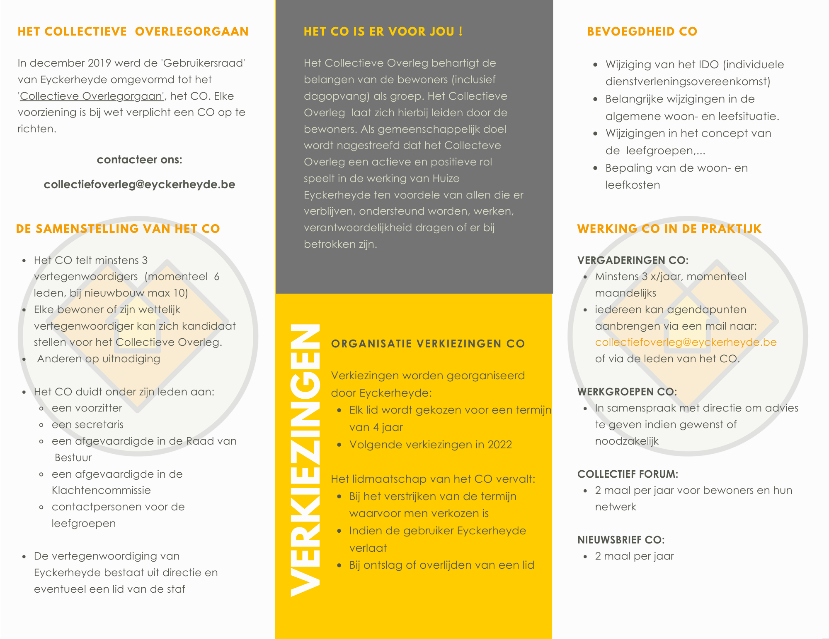

Bijlage 8. simulatie Woon en Leefkosten
Invullen en opslagen als foto
P:\Staf\STAF voorbereiding\woon- en leefkosten\Berekeningen Elke\ALGEMEEN OVERZICHT WOON- EN LEEFKOSTEN\BEDRAG WOON-EN LEEFKOSTEN.xlsx

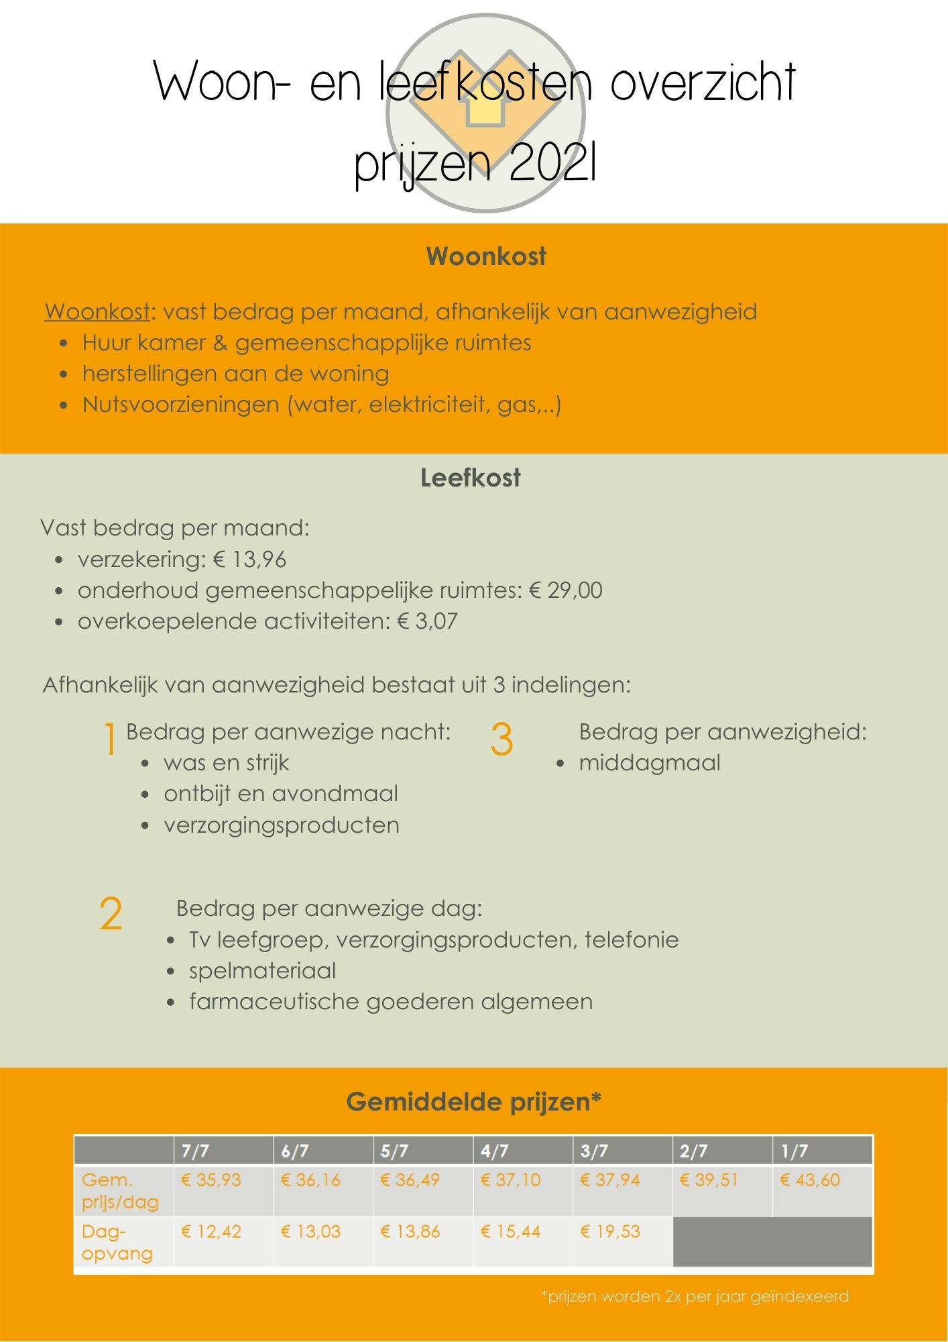
Bijlage 9. Prijssetting IDO

